Cada año mueren 20 abogados asesinados en Honduras

- Bajo el lema “Honduras sin miedo”, la Fundación Comparte alerta sobre la violencia que azota Honduras y que cobro la vida de más de 60 000 personas desde el año 2000.
- 118 abogados fueron asesinados desde 2010: Abogados en derechos humanos, fiscalistas, laboristas, mercantiles, abogados de familia.

Barcelona, 22 de noviembre de 2016. Sentirse seguro en Honduras es casi imposible. Necesidades básicas insatisfechas, falta de oportunidades laborales, corrupción a todos niveles, presencia masiva de armas ligeras: son muchos los factores que conducen a una violencia permanente, contra la cual la Fundación Comparte invierte recursos y esfuerzos desde 18 años.
La violencia implica inmigración, abandono escolar, pocas fuertes laborales, elementos característicos de una fuerte violencia estructural.
Comparte apela a la solidaridad de los abogados europeos. Desde 2010, 118 abogados perdieron la vida: Defensores de derechos humanos, fiscalistas, laboristas, mercantiles, abogados de familia, no hay discriminación en el crimen hacia los abogados.
El 10 de agosto 2016, día de celebración del centenario del colegio de abogados de Honduras, tres colegiados fueron asesinados . 90% de los casos han quedado impunes. Más de 2000 abogados dejaron la profesión, por miedo.

“Necesitamos su respaldo, colegas del mundo, no queremos seguir viviendo con el miedo petrificante que nos invade, deseamos ejercer este hidalgo oficio sin obstáculos” escribe José Luis Valadares, presidente del colegio de abogados de Honduras (2015).

Promover los derechos humanos
“Con una indefectible esperanza creemos en la transmisión de valores de paz, de justicia fundadas en los derechos humanos. Honduras tiene personas capaces de levantarse” señala Claudio Lavanchy, director de la Fundación Comparte.
En un país donde la mitad de la población tiene menos de 20 años, Comparte propone unir esfuerzos sobre la capacitación en derechos humanos. Comparte, junto con su contraparte el Centro Cultural Hibueras lanza el diplomado en DDHH “Bertha Cáceres, del nombre de la mujer militante asesinada el 3 de marzo 2016.
“Hay que “generar conciencia y trabajar por la vigencia de los DDHH y la Paz” afirma Adolfo Perez Esquivel, premio Nobel de la Paz primero en apoyar la campaña.
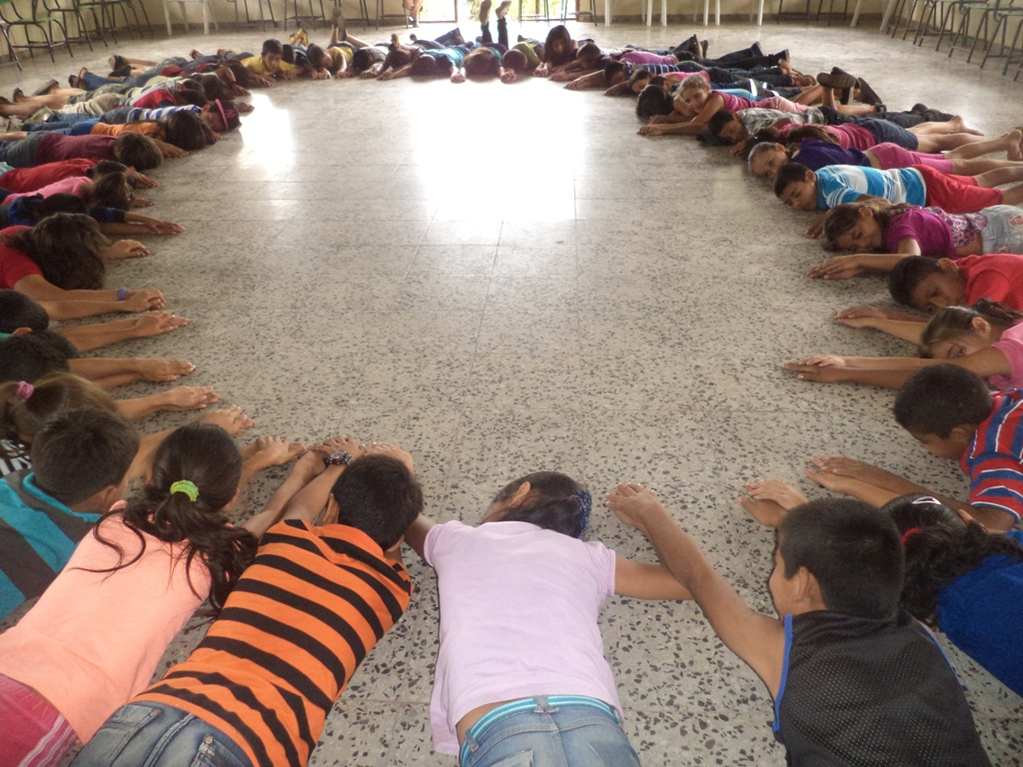
Para que cualquier niño o niña pueda decir “de grande, quiero ser abogado… sin miedo”.
Más información en www.hondurasinmiedo.org

Comparte.org
La Fundación Comparte es una ONG que nació en 1998 para mejorar las condiciones de vida de niños y niñas. Comparte defiende desde hace 18 años los derechos de más de 17.000 niños a través de una educación de calidad y destina más del 80% de las donaciones que recibe a proyectos de cooperación al desarrollo en comunidades de América Latina.

Para alcanzar este fin, la ONG da su apoyo a comunidades y entidades locales que trabajan en las áreas de educación, cultura, salud y bienestar. Comparte.org trabaja para que la Cultura de Paz, la Justicia y No-Violencia sea el hilo de convivencia de las comunidades en las que actúa.
Para más información
www.hondurasinmiedo.org

Claudio Lavanchy

Director general

Comparte.org
claudio@comparte.org
+34 93 302 62 27

